TOKYO KAMAKURA ENOSHIMA FUJI
ทัวร์ เรียล เรียล...Autumn Fest ฟูจิ 2 คืน หวานเจี๊ยบ

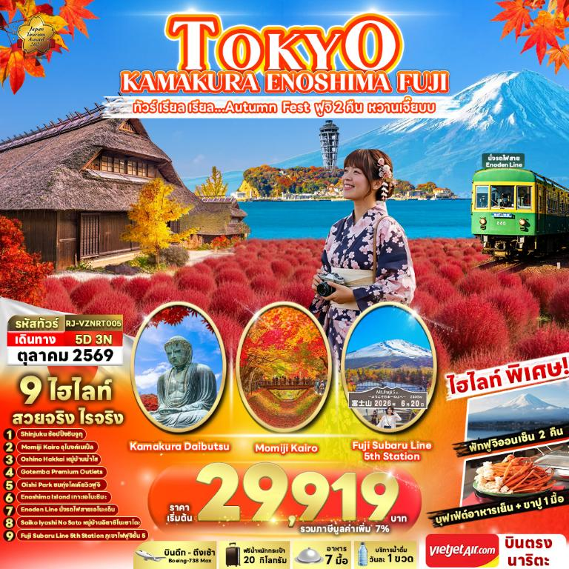

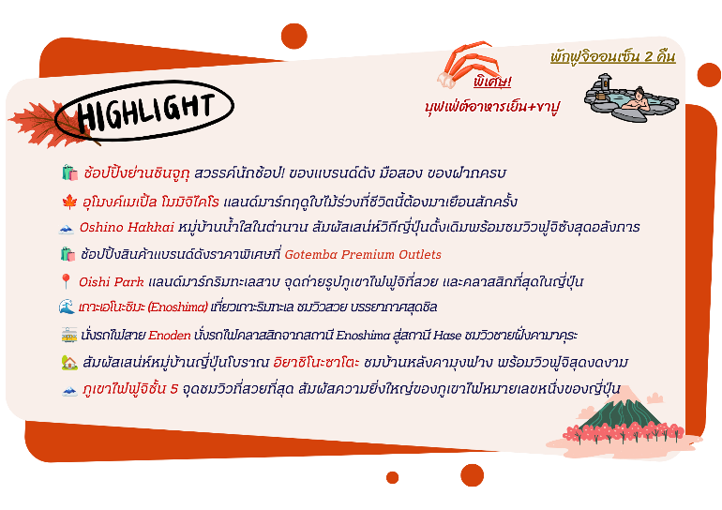

อัตราค่าบริการ
กำหนดการเดินทาง | Ticket PNR | จำนวน  ที่นั่ง | ราคา
กำหนดการเดินทาง | Ticket PNR | จำนวน  ที่นั่ง | ผู้ใหญ่ | เด็กอายุต่ำกว่า 2 ปี | พักเดี่ยว
01-05 ตุลาคม 2569 | BM9HGC | 34 | 29,919.- | 8,900.- | 10,900.-
15-19 ตุลาคม 2569 | X6PHMK | 34 | 34,919.- | 8,900.- | 10,900.-

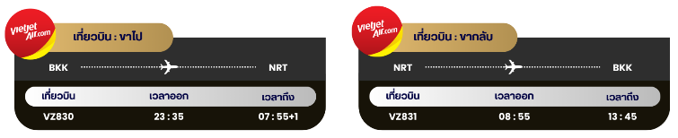

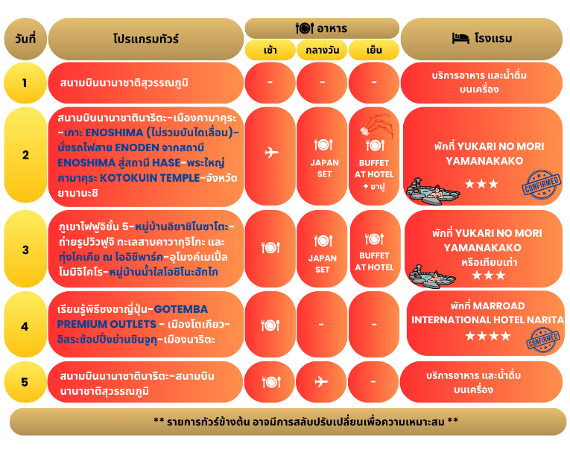



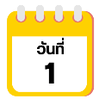
กรุงเทพฯ (สนามบินนานาชาติสุวรรณภูมิ)-สนามบินนานาชาตินาริตะ

20.00 น. คณะพร้อมกัน ณ อาคารผู้โดยสารขาออกระหว่างประเทศ ชั้น 4 ประตู 10 สนามบินนานาชาติสุวรรณภูมิ เจ้าหน้าที่ของบริษัทฯ คอยให้การต้อนรับ และอำนวยความสะดวกในการเช็คอินออกบัตรโดยสาร ณ เคาน์เตอร์ สายการบิน VIETJET AIR (VZ)
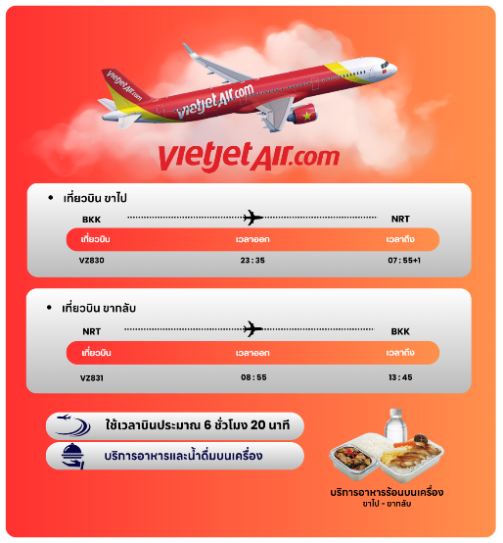

23.35 น. ออกเดินทางสู่ เมืองโตเกียว ประเทศญี่ปุ่น โดยสายการบิน VIETJET AIR (VZ)
เที่ยวบินที่ VZ 830

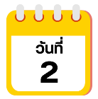
สนามบินนานาชาตินาริตะ-เมืองคามาคุระ-เกาะENOSHIMA (ไม่รวมบันไดเลื่อน)- นั่งรถไฟสาย ENODEN จากสถานี ENOSHIMA สู่สถานี HASE-พระใหญ่คามาคุระ KOTOKUIN TEMPLE-จังหวัดยามานะชิ

07.55 น. คณะเดินทางถึง สนามบินนานาชาตินาริตะ ประเทศญี่ปุ่น (**เวลาที่ประเทศญี่ปุ่นจะเร็วกว่าประเทศ
ไทย 2 ชม. ควรปรับนาฬิกาของท่านเพื่อสะดวกในการนัดหมาย) หลังผ่านพิธีตรวจคนเข้าเมืองแล้ว นำท่าน
เดินทางสู่ เมืองคามาคุระ (Kamakura) เมืองเก่าในจังหวัดคานากาว่า ห่างจากโตเกียวเพียงแค่ 1 ชั่วโมงเท่านั้น มีทั้ง
วัด ศาลเจ้าเก่าแก่ และธรรมชาติอันอุดมสมบูรณ์ อีกทั้งคามาคุระยังเป็นเมืองติดทะเลที่มีชายหาดที่เป็นหาดทรายสีดำ
จนเป็นที่นิยมของชาวเมืองโตเกียว และโยโกฮาม่าที่จะมาท่องเที่ยวพักผ่อนกันที่เมืองนี้ เมืองคามาคุระจึงเป็นอีกหนึ่งเมือง

ท่องเที่ยวยอดฮิตของชาวญี่ปุ่นอีกเมืองหนึ่งด้วย ใช้เวลาเดินทางประมาณ 2 ชั่วโมง

จากนั้นนำท่านสู่ เกาะเอโนะชิมะ (Enoshima Island) เป็นแหล่งท่องเที่ยวที่สำคัญแห่งหนึ่งของจังหวัดคานากาว่า มีพื้นที่ 4 ตารางกิโลเมตร เป็นเกาะที่มีความครึกครื้น และผสมผสานความดั้งเดิมกับทันสมัยเข้าด้วยกัน ทั้งยังมีร้านค้า โรงแรม ร้านอาหาร และจุดชมทิวทัศน์ต่าง ๆ เช่น ถนนเบ็นไซเท็นนากามิเสะ (Benzaiten Nakamise Dori) ถนนสายนี้เต็มไปด้วยร้านค้าสไตล์ญี่ปุ่นย้อนยุคเรียงรายเต็มสองข้างทาง โดยมีความยาวกว่า 200 เมตร และยังมีร้านอาหารอร่อย ๆ ที่รวบรวมของกินขึ้นชื่อของเกาะเอโนชิมะเอาไว้กว่า 40 ร้าน รวมถึงเรียวกังเก่าแก่ และร้านขายของที่ระลึกมากมาย, กลุ่มศาลเจ้าเอโนชิมะ (Enoshima Shrine) ที่ตั้งอยู่บนเขา สร้างขึ้นเพื่อบูชาเทพแห่งการตกปลา และการเดินทางทางทะเล แต่เมื่อไม่นานนี้ศาลเจ้าแห่งนี้ได้กลายเป็นศาลเจ้าสำหรับเทพเจ้าแห่งดนตรี เงินตรา และความโชคดี สามารถเดินเท้าขึ้นบันได หรือใช้บริการบันไดเลื่อน Enoshima ESCAR ที่มีความสูงทั้งหมด 3 ระดับ (ราคาทัวร์ไม่รวมค่าบันไดเลื่อน), ประภาคารชมวิว เอโนะชิมะซีแคนเดิล (Enoshima Sea Candle) หอประภาคารสังเกตการณ์ที่คุณสามารถขึ้นไปชมทิวทัศน์รอบทิศสุดตระการตาได้ ด้วยความสูงจากพื้น 100 เมตร ทำให้มองเห็นทิวทัศน์ที่งดงาม และใกล้ ๆ กับประภาคารมีสวนพฤกษศาสตร์ ซามูเอล ค็อกกิ้ง (Samuel Cocking Garden) เป็นสวนที่เต็มไปด้วยดอกไม้หลากหลายสายพันธุ์ตามฤดูกาล อาทิ พืชพันธุ์ของมหาสมุทรแปซิฟิกทางตอนใต้ และมีการจัดแสดงไฟในช่วงเวลากลางคืนอีกด้วย (ราคาทัวร์ไม่รวมค่าเข้าชม), ถ้ำเอโนชิมะ อิวายะ (Enoshima Iwaya Cave) ที่อยู่ด้านหลังเกาะเอโนชิมะ ตรงปลายสุดของทางเดินเลียบชายฝั่ง เป็นถ้ำธรรมชาติที่เกิดจากการกัดเซาะของคลื่นทะเลเป็นเวลานานหลายปี ในยุคเอโดะเชื่อกันว่าเคยเป็นสถานที่ศักดิ์สิทธิ์ที่มีผู้คนมากมายมาสักการะ ว่ากันว่าพลังจากภูเขาฟูจิถูกส่งตรงมายังถ้ำแห่งนี้ เมื่อเดินพ้นตัวถ้ำ จะพบกับลานหินผาที่เรียกว่า จิโกกะฟุจิ (Chigogafuchi) ซึ่งสามารถชมพระอาทิตย์ตกดินกับภูเขาไฟฟูจิที่งดงามจนเกินบรรยาย (ราคาทัวร์ไม่รวมค่าเข้าชม)

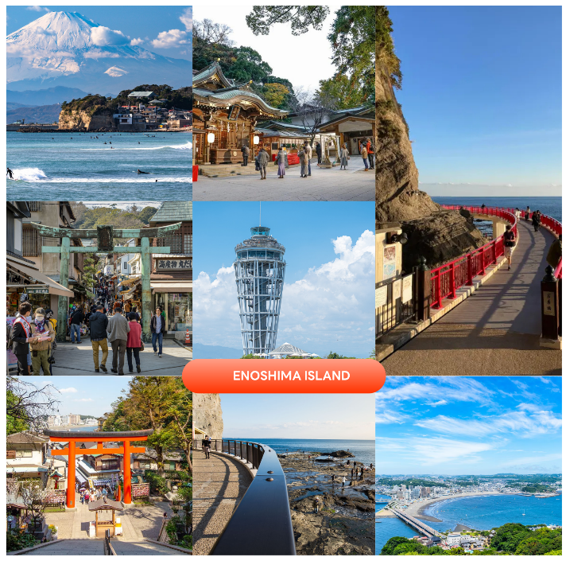

จากนั้นนำท่าน นั่งรถไฟสาย ENODEN จากสถานี ENOSHIMA สู่สถานี HASE สัมผัสเสน่ห์สุดคลาสสิกบนรถไฟสีเขียว-เหลืองในตำนาน Enoden Line เส้นทางที่สวยที่สุดในคามาคุระ พาท่านเดินทางย้อนเวลาจากสถานี Enoshima สู่สถานี Hase บนเส้นทางที่รถไฟจะวิ่งผ่านบ้านเรือนเก่าแก่ และเลียบชายหาดกว้างไกล ให้ท่านได้ชมวิวทะเลสีครามแบบพาโนรามาผ่านหน้าต่างรถไฟ โดยไฮไลท์ คือ ท่านจะนั่งผ่านจุดถ่ายรูปยอดนิยม ที่โด่งดังมาจากในอนิเมะ เช่น Slam Dunk และภาพยนตร์ญี่ปุ่นอีกหลายเรื่อง ถือเป็นสถานที่ยอดฮิตที่ห้ามพลาดเมื่อมาเยือนคามาคุระ
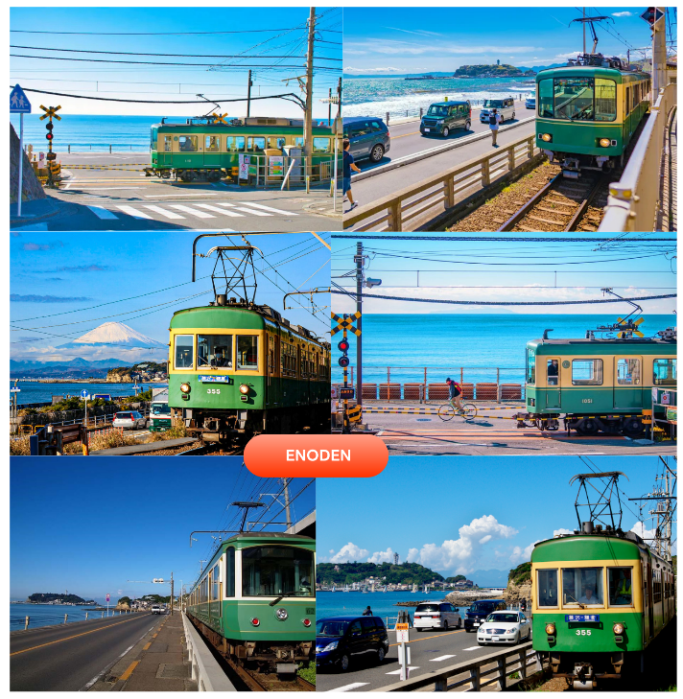

จากนั้นนำท่านเดินเท้าจากสถานี HASE ประมาณ 400 เมตร สู่ วัดโคโตคุอิน (Kotokuin Temple) เพื่อนำท่านสักการะ พระใหญ่คามาคุระ หรือที่รู้จักกันว่า Kamakura Daibutsu เป็นสัญลักษณ์อันโดดเด่นของเมืองคามาคุระ ประดิษฐานในวัดโคโตคุอิน ในเมืองคามาคุระ จังหวัดคานากาวะ หลวงพ่อโตที่มีความใหญ่โตอันดับที่สองของญี่ปุ่น รองจากหลวงพ่อโตวัดโดไทจิจากเมืองนารา เกียวโต เป็นหนึ่งในสถานที่ท่องเที่ยวยอดนิยมของนักท่องเที่ยวต่างประเทศ และชาวญี่ปุ่น

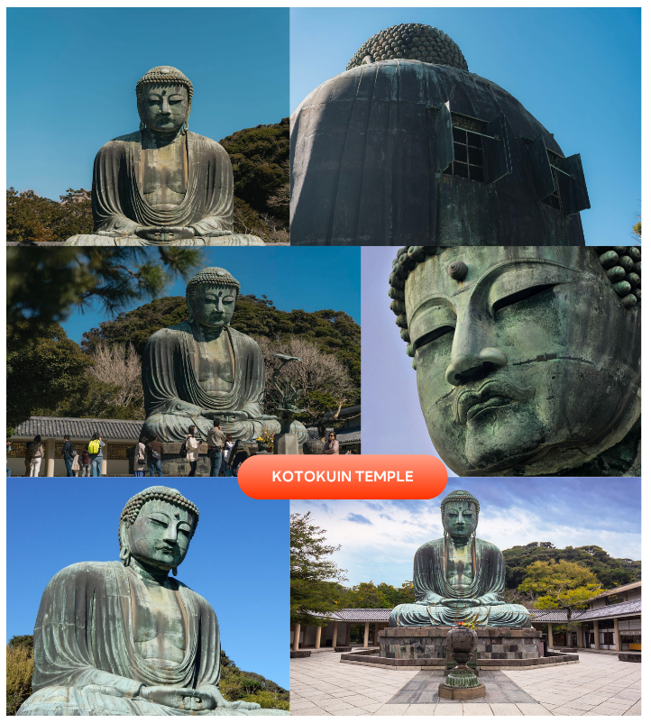


จากนั้นนำท่านเดินทางสู่ จังหวัดยามานะชิ (Yamanashi) ดินแดนภูเขาฟูจิ และทะเลสาบทั้งห้า โดดเด่นด้วยธรรมชาติสวยงาม ผลไม้ขึ้นชื่อ และออนเซ็นผ่อนคลายตลอดปี เพื่อนำท่านเข้าสู่ที่พัก ใช้เวลาเดินทางประมาณ 1.30 ชั่วโมง

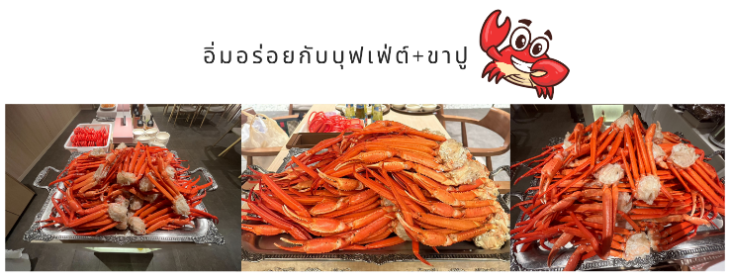



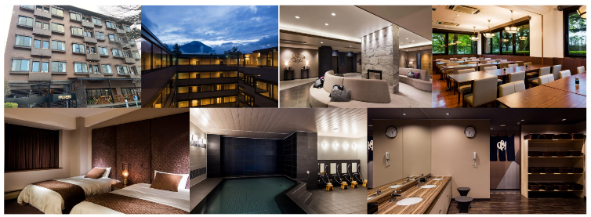

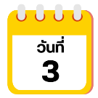
ภูเขาไฟฟูจิชั้น 5-หมู่บ้านอิยาชิโนซาโตะ-ถ่ายรูปวิวฟูจิ ทะเลสาบคาวากุจิโกะ และทุ่งโคเคีย ณ โออิชิพาร์ค-อุโมงค์เมเปิ้ล โมมิจิไคโร-หมู่บ้านน้ำใสโอชิโนะฮักไก



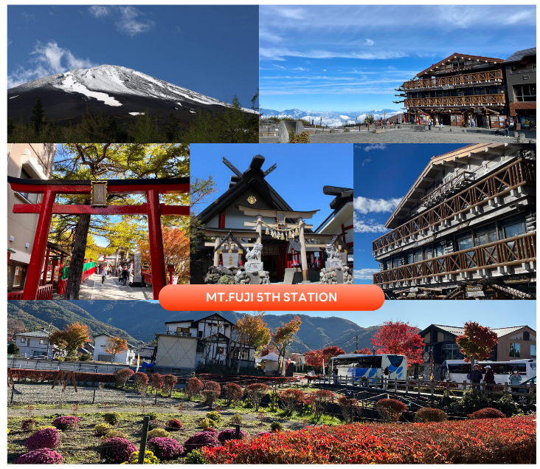
จากนั้นนำท่านสู่ ภูเขาไฟฟูจิ ชั้น 5 (Mt. Fuji 5th Station) ให้ท่านสัมผัสภูเขาไฟฟูจิอย่างใกล้ชิดที่บริเวณชั้นที่ 5 ซึ่งเป็นจุดที่รถโดยสารสามารถขึ้นไปจอดได้ ภูเขาไฟฟูจินั้นเป็นภูเขาไฟที่สูงที่สุดในญี่ปุ่น และยังเป็นสัญลักษณ์ของประเทศญี่ปุ่นอีกด้วย ท่านสามารถชมความงามของภูเขาไฟฟูจิได้ตลอดทั้งปี เพราะในแต่ละฤดูภูเขาไฟฟูจิจะมีความงดงามที่แตกต่างกัน อีกทั้งยังเป็นภูเขาไฟที่สวยงามไม่ว่าจะมองจากมุมไหนก็ตาม **หมายเหตุ : การขึ้นชมภูเขาไฟฟูจิชั้น 5 นั้น ขึ้นอยู่กับสภาพอากาศ**

จากนั้นนำท่านสู่ หมู่บ้านอิยาชิโนซาโตะ (Iyashi no Sato) ตั้งอยู่ริมฝั่งตะวันตกของทะเลสาบไซโกะ บนพื้นที่หมู่บ้านเกษตรกรรมดั้งเดิมที่ได้รับความเสียหายจากพายุไต้ฝุ่นในปี ค.ศ. 1966 ก่อนจะได้รับการบูรณะให้กลับมามีบรรยากาศแบบญี่ปุ่นโบราณ และเปิดเป็นพิพิธภัณฑ์กลางแจ้ง ภายในหมู่บ้านมีบ้านหลังคามุงฟางกว่า 20 หลัง ซึ่งดัดแปลงเป็นร้านค้า ร้านอาหาร พิพิธภัณฑ์ และแกลเลอรี่ ให้ได้สัมผัสวิถีชีวิต วัฒนธรรม และงานหัตถกรรมพื้นบ้านของญี่ปุ่น พร้อมเลือกชมและทดลองทำงานฝีมือแบบดั้งเดิม เช่น เครื่องปั้นดินเผา ผ้าทอ กระดาษวาชิ ถ่านชาร์โคล และบะหมี่โซบะได้อีกด้วย(การเปลี่ยนสีของใบไม้ ขึ้นอยู่กับสภาพอากาศเป็นสำคัญ)
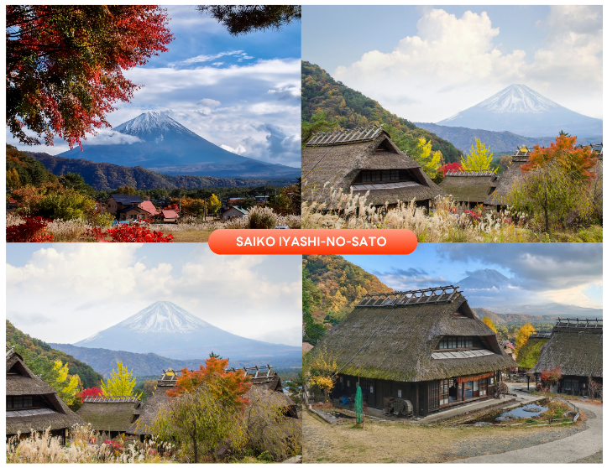



นำท่านสู่ โออิชิ พาร์ค (Oishi Park) สวนสาธารณะริมทะเลสาบคาวากูจิโกะ เป็นหนึ่งในจุดชมวิวยอดฮิตอีกแห่งนึงของภูเขาไฟฟูจิ ที่ท่านจะได้เก็บภาพความสวยงามของทะเลสาบคาวากูจิโกะที่มีฉากหลังเป็นภูเขาไฟฟูจิ พร้อมทุ่งดอกโคเคียสีชมพูอมแดงที่รอต้อนรับนักท่องเที่ยวที่มาเยือน (**การเปลี่ยนสีของดอกโคเคียขึ้นอยู่กับสภาพอากาศเป็นสำคัญ **)
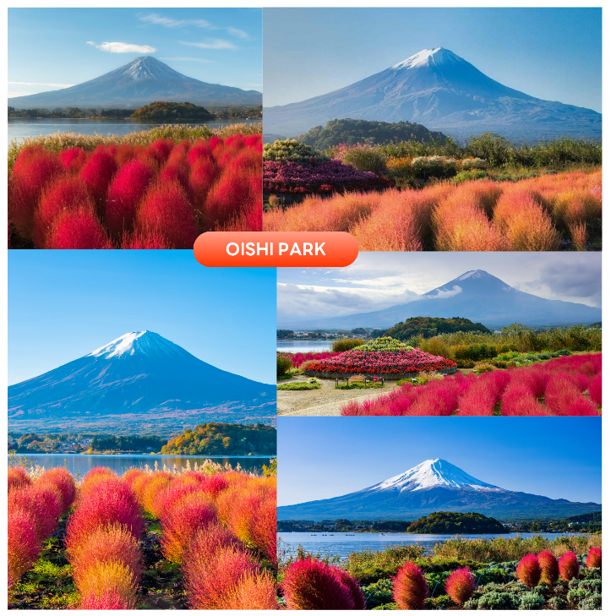

นำท่านชม อุโมงค์เมเปิ้ล (Momiji Kairo) เป็นสถานที่อันมีชื่อเสียงอันดับต้น ๆ ในช่วงใบไม้เปลี่ยนสี และเป็นสถานที่หลักสำหรับงานเทศกาลใบไม้ร่วงฟูจิคาวากุจิโกะ ซึ่งจัดขึ้นทุกปี สามารถมองเห็นอุโมงค์ใบเมเปิ้ลที่ล้อมรอบปกคลุมถนนริมทะเลสาบได้ และเปลี่ยนเป็นสีแดงสวยงาม โดยบริเวณนี้ มีต้นเมเปิ้ลยักษ์กว่า 100 ต้น ที่มีอายุมากกว่า 80 ปี ปลูกไว้บนทั้งสองฝั่งของแม่น้ำเป็นระยะทาง 150 เมตร และมีต้นเมเปิ้ลบริเวณอื่นอีก รวมทั้งหมดกว่า 500 ต้น และทอดยาวกว่า 350 เมตร ชมใบไม้เปลี่ยนสี ฟูจิ ใกล้กับทะเลสาบคาวากุจิโกะกันที่ โมมิจิ ไคโร หรืออุโมงค์เมเปิ้ล สีส้ม สีแดงที่สวยงาม (การเปลี่ยนสีของใบไม้ ขึ้นอยู่กับสภาพอากาศเป็นสำคัญ)
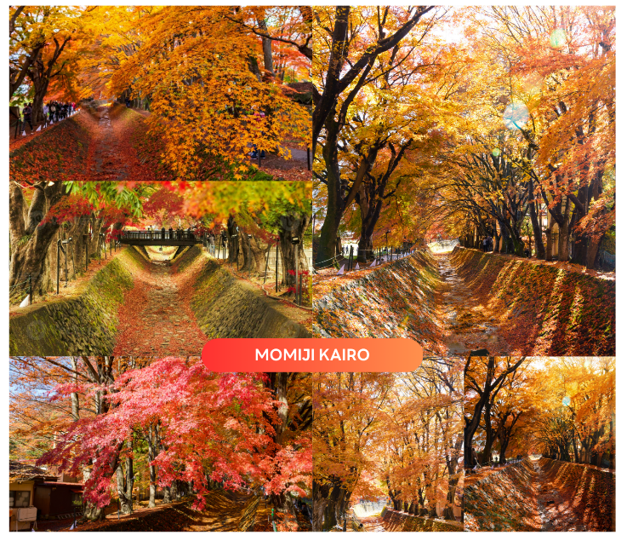



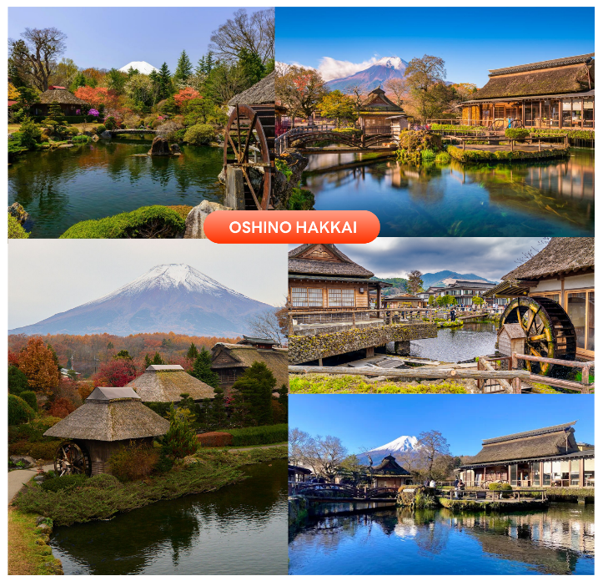
นำท่านเดินทางสู่ หมู่บ้านน้ำใส (Oshino Hakkai) เป็นหมู่บ้านเล็ก ๆ ประกอบด้วยบ่อน้ำ 8 บ่อในโอชิโนะ ตั้งอยู่ระหว่างทะเลสาบคาวากูจิโกะกับทะเลสาบยามานาคาโกะ บ่อน้ำทั้ง 8 นี้เป็นน้ำจากหิมะที่ละลายในช่วงฤดูร้อน ที่ไหลมาจากทางลาดใกล้ ๆ ภูเขาไฟฟูจิผ่านหินลาวาที่มีรูพรุนอายุกว่า 80 ปี ทำให้น้ำใสสะอาดเป็นพิเศษ นอกจากนี้ยังมีร้านอาหาร ร้านจำหน่ายของที่ระลึก และซุ้มรอบ ๆ บ่อที่ขายทั้งผัก ขนมหวาน ผักดอง งานฝีมือ และผลิตภัณฑ์ท้องถิ่นอื่น ๆ อิสระให้ท่านได้เพลิดเพลินกับการถ่ายรูปและซื้อของที่ระลึกตามอัธยาศัย (การเปลี่ยนสีของใบไม้ ขึ้นอยู่กับสภาพอากาศเป็นสำคัญ)




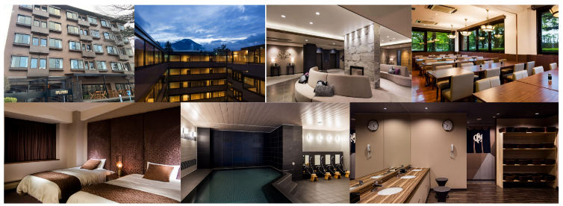

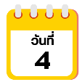
เรียนรู้พิธีชงชาญี่ปุ่น-GOTEMBA PREMIUM OUTLETS-เมืองโตเกียว- อิสระช้อปปิ้งย่านชินจูกุ-เมืองนาริตะ

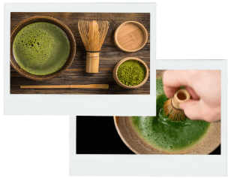


จากนั้นนำท่านสัมผัสประสบการณ์พิเศษ เรียนรู้พิธีชงชาแบบญี่ปุ่น (Shikido) ให้ท่านได้เรียนรู้วิธีชงชาแบบธรรมเนียมญี่ปุ่น มีเซนเซมาสอนการชงชาแบบญี่ปุ่นตั้งแต่การวอร์มอุปกรณ์ การชง และขั้นตอนการดื่ม อีกทั้งยังเป็นการชงชาที่วิวทิวทัศน์ดีมาก ๆ ท่านจะได้มองเห็นทั้งวิวภูเขาไฟฟูจิและทะเลสาบคาวากูจิโกะ

จากนั้นนำท่านเดินทางสู่ GOTEMBA PREMIUM OUTLETS เป็นเอาท์เล็ตที่มีขนาดใหญ่ที่สุดในญี่ปุ่นเลยก็ว่าได้ เป็นแหล่งช้อปปิ้งที่มีทั้ง แบรนด์ในประเทศ และแบรนด์ต่างประเทศ แน่นอนว่าสถานที่นี้ก็ได้รับความนิยมอย่างมากจากนักท่องเที่ยว โดยร้านค้าจะมีตั้งแต่ Balenciaga, Beams, Issey Miyake, Seiko, Casio, Rayban, Adidas, Nike, Asics, Coleman, The North Face, Pokemon Store, Sanrio, Lego ที่สำคัญมีลดราคากันตลอดทั้งปี อีกทั้งร้านอาหารมากมายหลายร้านด้วยกัน

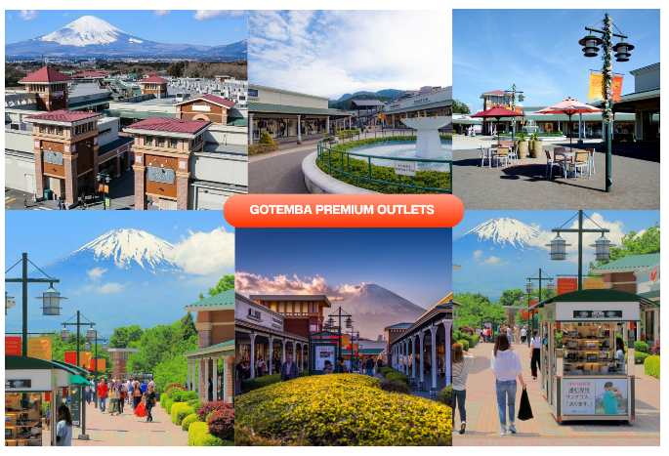



นำท่านเดินทางสู่ กรุงโตเกียว นำท่านสู่ ย่านชินจูกุ (Shinjuku) และถ่ายรูปกับ CAT 3D ย่านช้อปปิ้งซึ่งเต็มไปด้วยห้างสินค้าแฟชั่น และห้างสรรพสินค้าขนาดใหญ่อย่าง Isetan, Takashimaya และ Marui เรียงรายกันอยู่มากมาย อีกทั้งยังให้ท่านได้ชม และถ่ายรูปกับ Cat 3D ซึ่งเป็นที่สนใจของทั้งคนญี่ปุ่น และต่างชาติที่ผ่านมายังแยกชินจูกุ บริเวณตึก Cross Shinjuku จะเจอแมวยักษ์โผล่มาให้เห็น ซึ่งเป็นป้ายโฆษณาแบบ 3 มิติ “Cross Shinjuku Vision” ที่ความคมชัดระดับ 4K นั่นเอง แมวยักษ์ขนาดใหญ่ที่ขยับตัวไปมาเสมือนจริง สร้างความฮือฮาให้คนญี่ปุ่นต่างถ่ายคลิปแชร์กันในโลกออนไลน์กันเป็นอย่างมาก ใช้เวลาเดินทางประมาณ 1 ชั่วโมง และบริเวณทางออกฝั่งตะวันออกของสถานีชินจูกุ ยังมีห้างร้านให้นักท่องเที่ยวหลากหลายกลุ่มวัยได้ช้อปปิ้งกันอย่างจุใจไม่ว่าจะเป็นดิสเคาท์สโตร์อย่าง Don Quijote ร้านขายเครื่องใช้ไฟฟ้าอย่าง Yamada Denki หรือจะเป็น Shinjuku Subnade ซึ่งมีร้านสินค้าหลากหลายแบรนด์ ให้ท่านได้ ช้อปปิ้งกันตามอัธยาศัย

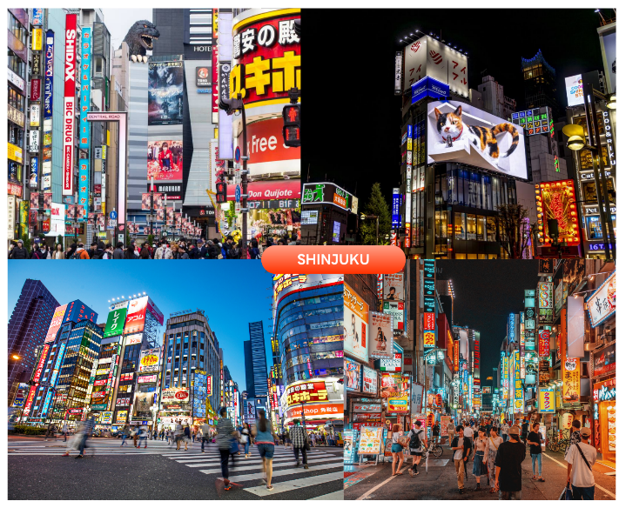



จากนั้นนำท่านเดินทางสู่ เมืองนาริตะ (Narita) เป็นเมืองในจังหวัดชิบะ ที่เป็นที่ตั้งของสนามบินนานาชาตินาริตะ ซึ่งเป็นประตูหลักสู่โตเกียว และภูมิภาคคันโต นอกจากนั้นนาริตะยังมีเสน่ห์ของเมืองเก่าที่เงียบสงบ โดยเฉพาะย่านวัดนาริตะซังชินโชจิที่คึกคักไปด้วยร้านค้า และร้านปลาไหลชื่อดัง เพื่อนำท่านเข้าสู่ที่พัก ใช้เวลาเดินทางประมาณ 40 นาที



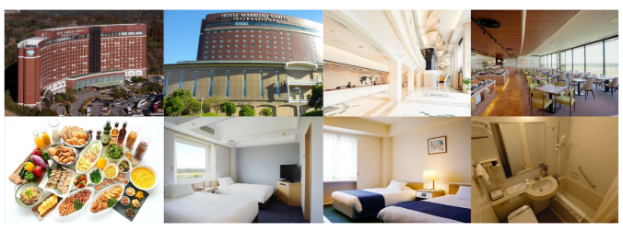

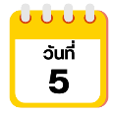
สนามบินนานาชาตินาริตะ-สนามบินนานาชาติสุวรรณภูมิ



ได้เวลาอันสมควรนำท่านเดินทางสู่ สนามบินนานาชาตินาริตะ...
08.55 น. ออกเดินทางกลับสู่ กรุงเทพฯ ประเทศไทย โดยสายการบิน VIETJET AIR (VZ)

เที่ยวบินที่ VZ 831

13.45 น. คณะเดินทางถึง สนามบินนานาชาติสุวรรณภูมิ กรุงเทพฯ โดยสวัสดิภาพและความประทับใจ...
โปรดสอบถามเจ้าหน้าที่ก่อนทำการจองทุกครั้ง
สำหรับลูกค้าท่านที่ไม่ต้องการใช้ตั๋วเครื่องบิน (JOIN LAND)
หักออกจากราคาทัวร์ 7,000.-/ท่าน

☻☻☻☻☻☻☻☻☻☻☻☻☻☻☻☻



